Дорогой друг!
Как гражданин России, ты обладаешь многими правами, которые определены Конституцией Р.Ф., Гражданским, Семейным, Жилищным кодексами Р.Ф. «Об основных гарантиях прав ребенка в Российской Федерации».
Ты уже вполне самостоятельный человек и должен знать, что кроме прав имеешь определенные обязанности и несешь ответственность перед обществом, в котором живешь.

Правовой статус ребенка – его права, обязанности, ответственность от рождения до достижения совершеннолетия.
Как в геометрии положение тел определяется тремя координатами, так и положение человека в обществе определяют право, обязанность и ответственность.

Законными представителями ребенка при осуществлении им своих прав являются родители или лица, их заменяющие.

С момента рождения до наступления совершеннолетия ребенок имеет права:
- На имя, отчество , фамилию;
- Награжданскую правоспособность, гражданство;
- Жить и воспитываться в семье;
- Знать родителей и жить вместе с ними;
- На заботу и воспитание со стороны родителей;
- На всестороннее развитие и уважение своего человеческого достоинства;
- На защиту своих прав и законных интересов родителями, органами опеки и попечительства, прокурором, судом;
- На обладание на праве собственности имуществом (полученным в дар или наследство);
- На получение пособий.

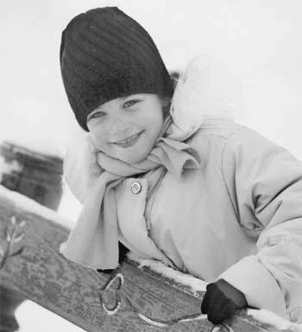

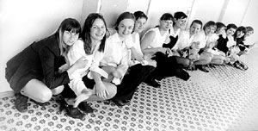

Родители (законные представители), должностные лица принимают меры по недопущению нахождения (пребывания) ребенка в общественных местах без сопровождения родителей, родственников или ответственных лиц:
Несовершеннолетних в возрасте до 7 лет – круглосуточно;
Несовершеннолетних в возрасте от 7 до 14 лет – с 21 часа до 0 часов;
Несовершеннолетних в возрасте от 14 до достижения совершеннолетия – с 22 часов до 6 часов.
График работы
Инспектор ОПДН УВД по г. Армавиру
Младший лейтенант милиции
Балыбин
Сергей Михайлович
МОУ-СОШ №14
Дни недели | Время
Пн. | С 8.00 до 12.00
Ср. | С 8.00 до 12.00
Чт. | С14.00 до 18.00
Внимание!

Тебе всегда окажут необходимую психологическую и правовую помощь по телефонам:

3-21-36 – управление образования;
3-70-78 – управление по делам семьи и детства;
3-82-34 -уполномоченный по правам ребенка в г. Армавире;
3-23-25 – телефон доверия.



Цель настоящего Закона:
Создание правовой основы для защиты жизни и здоровья несовершеннолетних, профилактики их безнадзорности и правонарушений на территории Краснодарского края в соответствии с Конституцией РФ, федеральным законодательством и общепризнанными нормами международного права.

В настоящем Законе используются следующие понятия:

Учебное время – время занятий (мероприятий) в образовательном учреждении согласно расписанию. Время начала и окончания занятий (мероприятий) указывается в ученическом билете.

Антиобщественные действия несовершеннолетнего, выражающиеся в систематическом употреблении наркотических средств психотропных и (или) одурманивающих веществ, алкогольной и спиртосодержащей продукции, пива и напитков, изготавливаемых на его основе, а также иные действия, нарушающие права и законные интересы других лиц.

Муниципальное общеобразовательное учреждение
Средняя общеобразовательная школа №14
г. Армавира

Памятка для учащихся и родителей

Спасем детей, сохраним себя.

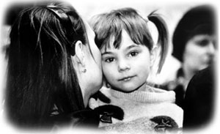

г. Армавир, 2008г.

